История

2.

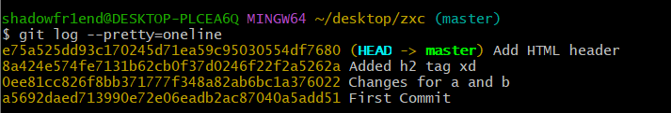

3.

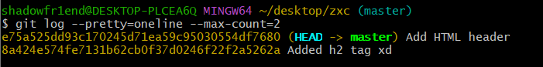

4.

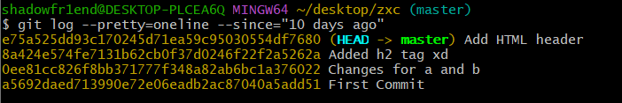

5.

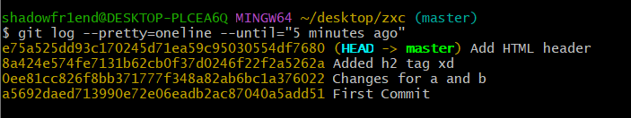

6.

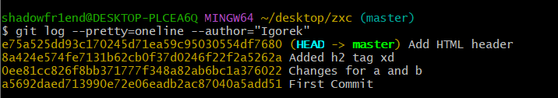

7.

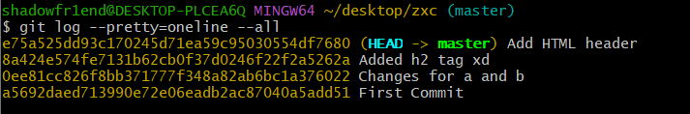

8.

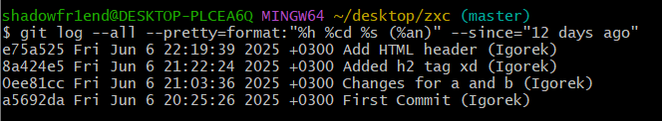

Алиасы

9.

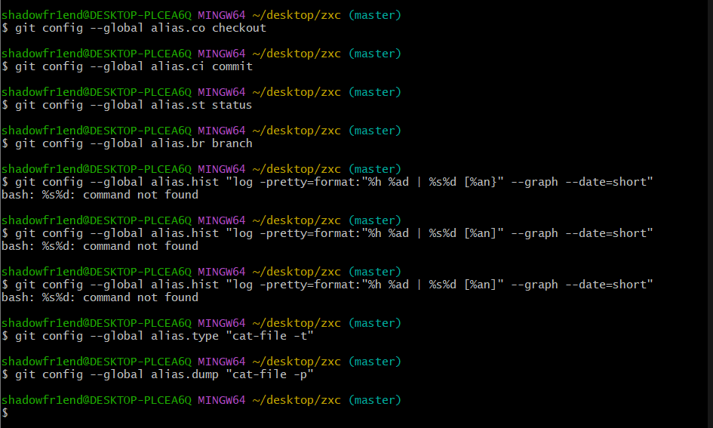

10.

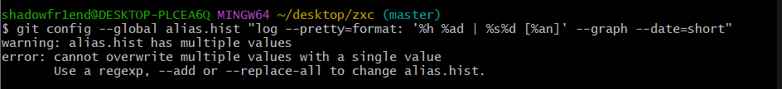

11.

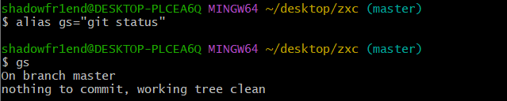

Создание тегов версий

15.



16.

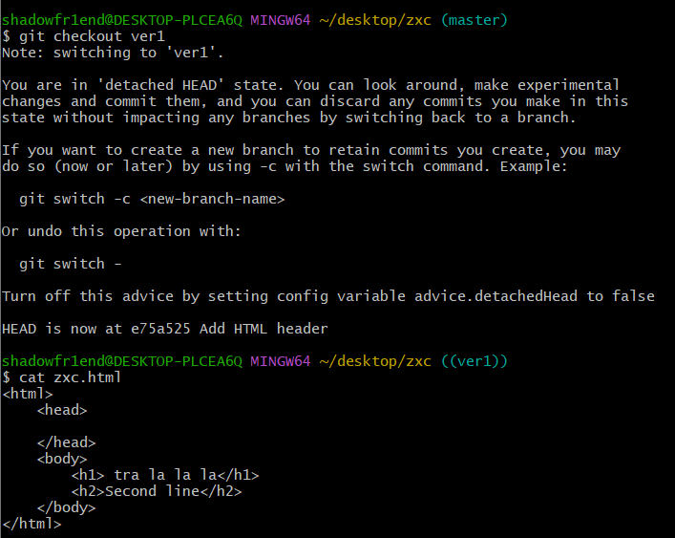

17.



18.

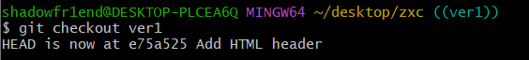

19.

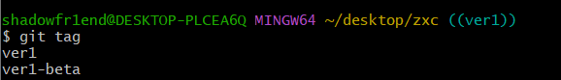

20.

Отмена локальных изменений (до индексации)

21.

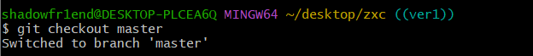

22.

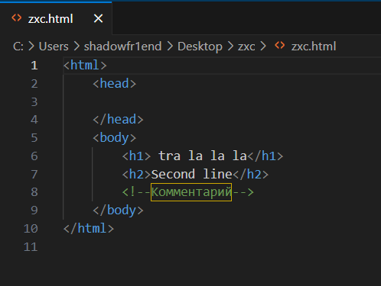

23.

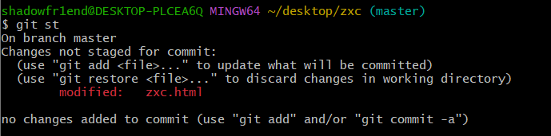

24.

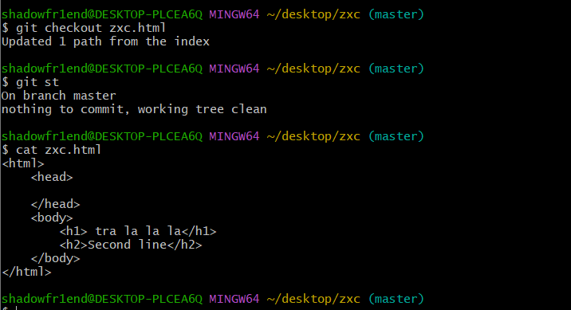

Отмена проиндексированных изменений

25.

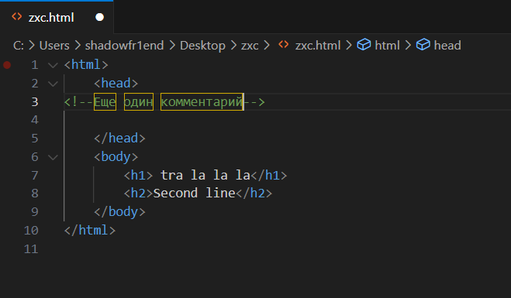

26.

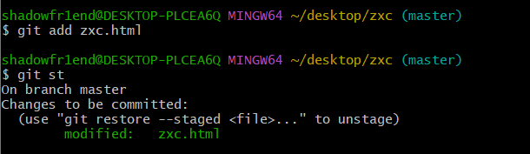

27.

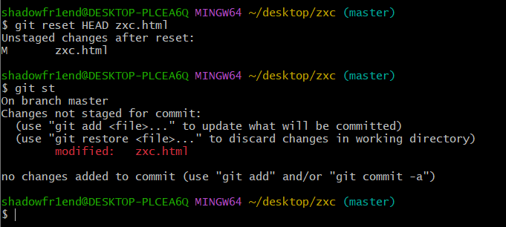

28.

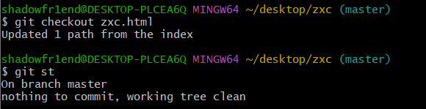

Отмена коммитов

29.

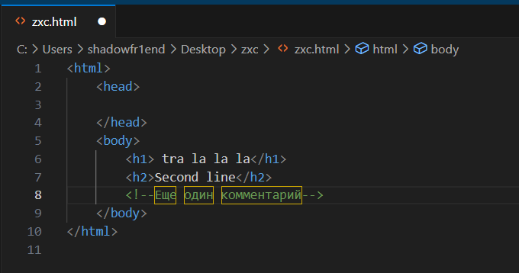

30.

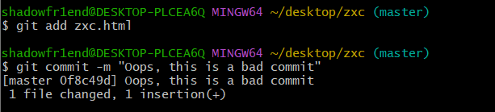

36.



38.

